Термодинамический изотопный эффект трития в растворе хлорида лития
Хорошилова К.Д., Кондакова Ю.В.
Российский химико-технологический университет имени Д.И. Менделеева, Москва, Россия
E-mail: yulyochick@mail.ru
Тритий − мягкий β-излучатель, легко обменивающийся с водородосодержащими соединениями, входящими в состав живых клеток, и вызывающий генетические изменения. Поэтому его необходимо улавливать и концентрировать непосредственно на тех предприятиях ядерной энергетики, где возможно его попадание в окружающую среду. Однако существующие способы извлечения трития из технологических сред весьма энергозатратны. В связи с этим нами был исследовано изотопное равновесие трития в системе «водяной пар – водный раствор LiCl» при различных температурах T. Полученные значения коэффициента разделения α при концентрации LiCl 5% мас. представлены на следующем рисунке, где точки соответствуют экспериментальным данным, а сплошные линии – результат аппроксимации уравнением второго порядка в координатах lnα – 1/T.
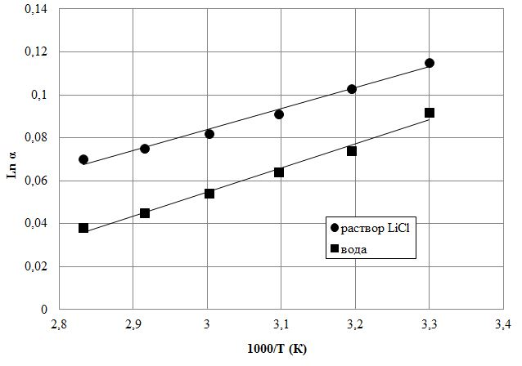
Из полученных данных следует, что коэффициент обогащения ε = α – 1 для раствора соли при 70-80 ^{о}С оказывается в два раза больше, чем для чистой воды [1]. Причина такого эффекта – дополнительные электростатические и обменные взаимодействия растворенных ионов Li⁺ и Cl– с молекулами воды. Таким образом, при добавлении к тритийсодержащей воде растворимого в ней хлорида лития термодинамический изотопный эффект усиливается, что может быть использовано при выделении трития методом солевой ректификации.
Литература
[1] Андреев Б.М., Зельвенский Я.Д., Катальников С.Г. Тяжелые изотопы водорода в ядерной технике. – М.: ИздАТ, 2000. С.189.

